Загрузка Справочников вручную.
Для загрузки справочников вручную надо зайти на ftp://sps-holding.ru/kb_y/SPRmanually/
В папке DK сохранен архив справочника DK, в папке SPR сохранен архив справочника Цен.
Копируете на флешку. На магазине закидываем в корень диска C:\
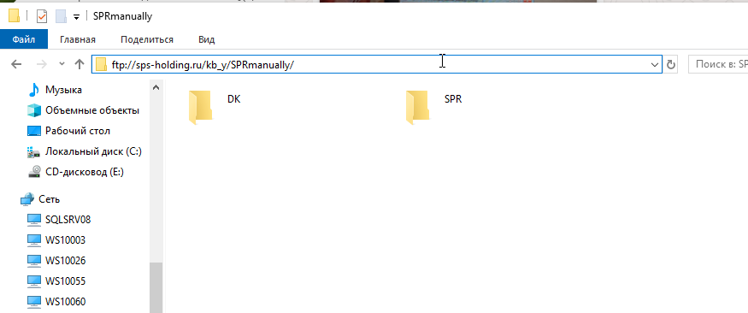Для загрузки справочника на магазине заходим в Обработки -> Загрузка справочников
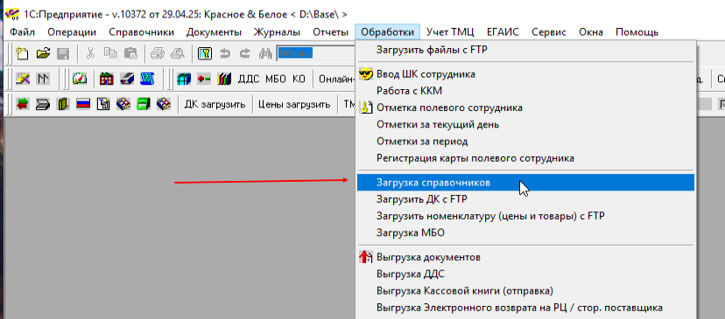
Выбираем ранее скопированные архивы, поочередно на диске C:\
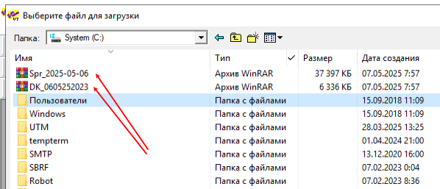
Начнется загрузка справочника в отдельной 1С. Дождаться загрузки, после проверить Справочники -> Контролируемые параметры, успешную загрузку справочников в столбце загружено.
